# Deep Convolutional Network Cascade for Facial Point Detection

## 简介

目的：识别人脸中的关键点

贡献：设计了一种级联的CNN结构

## 网络结构

5个关键点：左眼(LE)、右眼(RE)、鼻子(N)、左嘴角(LM) 、右嘴角(RM)

整个网络是由三部分级联形成，每部分都有若干个CNN。黄色部分是每个模型的输入，整个绿框是整张图。

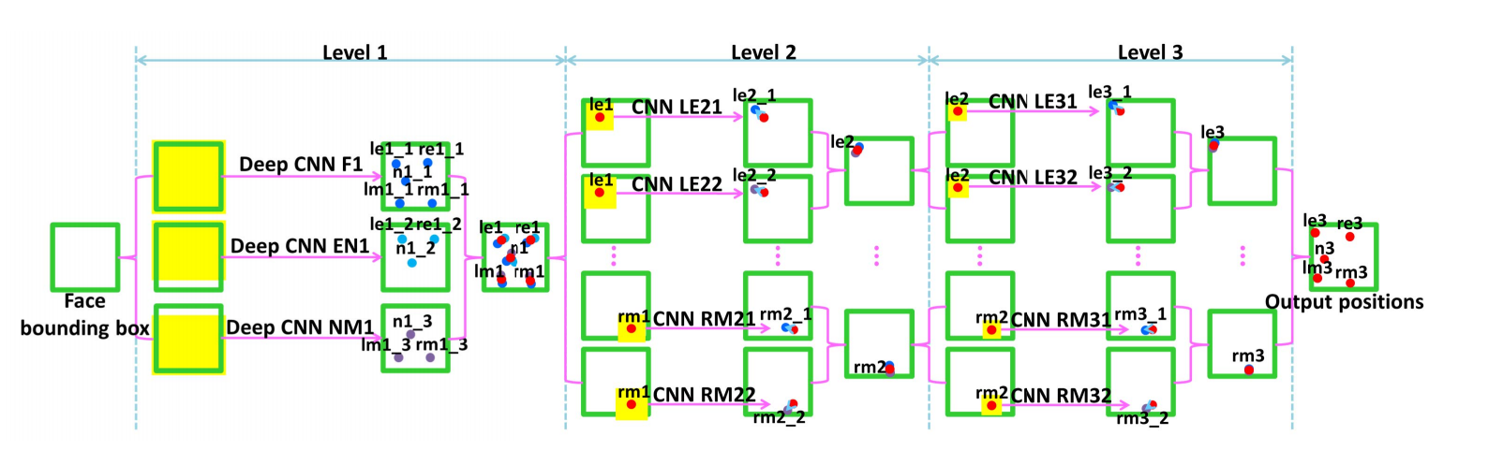

其中Level 1是深层的CNN，Level 2/3是浅层的CNN。

F1、EN1、NM1的结构都如下图，不过他们输入的size不同

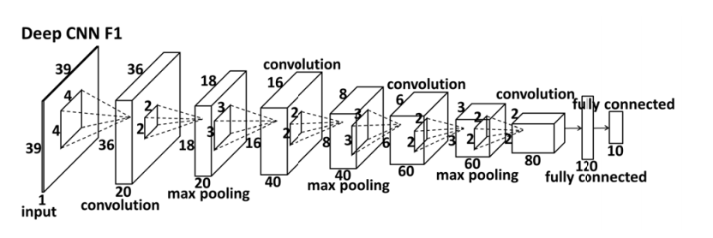

### Level 1

CNN F1：

输入：整张图

输出：5个关键点le1_1、re1_1、n1_1、lm1_1、rm1_1

CNN EN1：

输入：图的上中部分

输出：3个关键点le1_2、re1_2、n1_2

CNN NM1：

输入：图的下中部分

输出：5个关键点le1_1、re1_1、n1_1、lm1_1、rm1_1

计算各特征点的平均值，得到Level 1层的面部特征点：le1、re1、n1、lm1、rm1

### Level 2

包括10个CNN，每个面部特征点都使用两个CNN进行计算，然后以他们的平均值作为结果。同时加入限制，新预测出的特征点与上一层Level 1预测的特征点相差不能太大。

以左眼为例：

CNN LE21：

输入：图中以le1为中心，le_r_21为半径的一块区域

输出：le2_1

CNN LE22：

输入：图中以le1为中心，le_r_22为半径的一块区域，

输出：le2_2

le_r_21与le_r_22不同

计算le2_1和le2_2平均值得到le2

同理，得到Level 2层的面部特征点：le2、re2、n2、lm2、rm2

### Level 3

Level 3与Level 2的结构以及计算方式都一样，不过输入的区域半径要比Level 2小。

### 特征点最终的确定值

特征点的最终值使用以下公式计算：

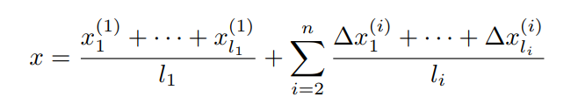

对于每个特征点，第i层都有 $l_{i}$ 个预测值

## 实验细节

### 输入数据

2D，没有考虑颜色信息

### 网络结构

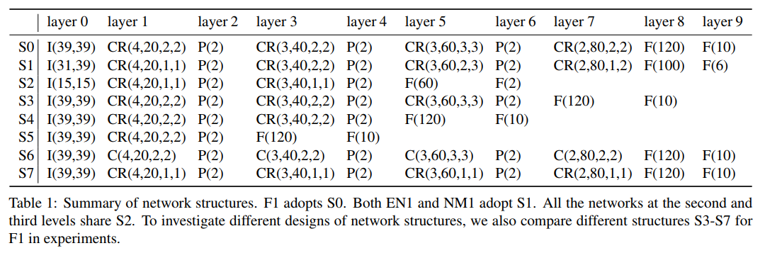

网络所有层的结构都在表中。

$I(h,w)$: 输入层，输入维度是h*w

$CR\left(s,n,p,q\right)$: 加入绝对值校正的卷积层，都则是 $C\left(s,n,p,q\right)$

s是fliter的大小，默认步长为1

n是fliter的个数

p、q用于划分区域，将整张图化为p*q个区域，只有在每个区域内部才共享卷积核参数

$P(s)$: 池化层

$F(n)$: 全连接层